Ipari almafeldolgozási folyamat tervezése és megvalósítása

Projektovanje i realizacija industrijskog procesa prerade jabuka

Design and Implementation of an Industrial Apple Processing Process
Hallgatók |  | Mentor
Nagy richárd  PERLAKI LEHEL  Bálint dávid  Nagy mélykúti ádám |  | Msc. Pletikoszity Árpád
 | Szabadka, 2026

Absztrakt
Ebben a munkában egy almalé előállítására alkalmas rendszer tervezése és megvalósítása került kivitelezésre. A rendszer célja az almalé automatizált, vezérelt elkészítése és kiszolgálása, amelyet három tartály együttműködésével valósít meg. Az első tartály a vizet tárolja, a harmadik tartály az alma (almakoncentrátum) alapanyagát, míg a második tartályba kerül a kettőből kikevert, kész almalé. A folyamat végén a rendszer az elkészült mennyiséget tartályból szolgálja ki, így megvalósítva a teljes előállítási és adagolási ciklust.
A rendszer két formában került kidolgozásra. Az alapot egy Factory I/O környezetben felépített szimuláció adja, amely lehetővé tette a folyamat logikájának, a tartályok közötti anyagáramlásnak és a vezérlési sorrendnek az előzetes modellezését és tesztelését. Erre a szimulált rendszerre épülve készült el a fizikai megvalósítás egy valós, iskolai Siemens + SMC oktatóállomáson, amelynek működése a rendelkezésre álló hardver adottságaihoz igazodik.
A fejlesztés célja egy működőképes, vezérelt almalé-előállító rendszer megvalósítása volt, amelyen vizsgálható a tartályok közötti folyamat-szinkronizáció, az anyagadagolás és -keverés vezérlése, valamint a szimulált és a valós rendszer közötti megfeleltetés. A megoldás így lehetővé tette a teljes előállítási folyamat gyakorlati tesztelését és a rendszer működésének validálását, egyszerre a virtuális és a fizikai környezetben.

Kulcsszavak: almalé-előállítás, automatizált adagolórendszer, tartályvezérlés, Siemens PLC, SMC pneumatika, Factory I/O szimuláció, folyamatautomatizálás

Tartalom
Absztrakt 2
Tartalom 3
Jelmagyarázat 4
Köszönetnyilvánítás 5
1. Bevezető 6
2. Mechanikai részegység bemutatása 7
2.1. Tartályok 7
2.2. Csővezetékek 7
2.3. Szivattyú (3 fázisú motor) 7
2.4. Be- és kiömlési pontok 7
3. Factory I/O szimuláció 10
3.1. Futószalagrendszer 11
3.2. Kapacitív érzékelő (capacitive sensor) 11
3.3. Tartályok 12
3.4. Kezelőfelület (kezelőpanel) 13
4. A szimuláció és a PLC program működése 14
4.1. PLC kiválasztása és a Factory I/O összekötése a TIA Portallal 15
4.2. rendszer fő működése 16
4.3. PLC program működése 17
4.3.1. Kezelőgombok 17
4.3.2. Jelzőlámpák 17
4.3.3. A főbb állapotok (state machine) 17
4.3.4. A folyamat áttekintése 18
4.3.5. A recept kiszámítása 18
4.3.6. Indítás és a bemenet ellenőrzése 18
4.3.7. A tartályok automatikus feltöltése 19
4.3.8. Az adagolás kiszámítása 19
4.3.9. A keverék elkészítése – előbb víz majd alma 19
4.3.10. A palackozás logikája 19
4.3.11. A töltési ciklus és a futószalag 20
4.3.12. Palackszámláló 20
4.3.13. A Stop gomb logikája 20
4.3.14. A vészleállítás (E-stop) logikája 21
5. Összefoglaló 22
6. Idegen nyelvi összefoglaló 23
7. Felhasznált irodalom 24

Jelmagyarázat
Jel/Rövidítés | Értelmezés
SCADA | Supervisory Control and Data Acquisition – felügyeleti vezérlő és adatgyűjtő rendszer
MCU | Microcontroller Unit – mikrovezérlő egység (ESP32-alapú vezérlőpanel)
PWM | Pulse Width Modulation – impulzusszélesség-moduláció (lépés/STEP jel)
NVR | No-Volt Release – feszültségkimaradás elleni relé (automatikus újraindulás tiltása)

Köszönetnyilvánítás
Szeretnék köszönetet mondani mindazoknak, akik támogatásukkal hozzájárultak ennek a projektnek a megvalósításához. Külön köszönöm Pletikoszity-nak a szakmai útmutatást és a hasznos tanácsokat, amelyek nagyban segítették a munkánk fejlődését.

Bevezető
Az ipari automatizálás az elmúlt évtizedek egyik legdinamikusabban fejlődő műszaki területe, amely a gépészet, az elektronika, az irányítástechnika és az informatika integrációjából jött létre. Megjelenése alapjaiban formálta át a gyártás és a folyamatok vezérlésének szemléletét. A kezdeti, kézi működtetésű és egymástól elkülönülő megoldásokat fokozatosan felváltották az integrált, szenzorokkal, beavatkozókkal és programozható vezérlőkkel ellátott rendszerek, amelyekben az anyagáramlás, az érzékelés és a vezérlés egységes egészként működik együtt. Az automatizálási szemlélet ma már nélkülözhetetlen a feldolgozóiparban, az élelmiszer- és italgyártásban, a vegyiparban, valamint szinte minden korszerű termelési folyamatban.
Az automatizálási fejlődés egyik legfontosabb eredménye a programozható logikai vezérlők (PLC) és a hozzájuk kapcsolódó pneumatikus és elektromechanikus rendszerek széles körű elterjedése. A PLC-alapú vezérlés, a szenzorok és a beavatkozó elemek — például szelepek, szivattyúk és pneumatikus aktuátorok — együttműködése lehetővé tette, hogy a folyamatok ismételhető, megbízható és pontosan ütemezett módon menjenek végbe. Ez különösen fontos az élelmiszer- és italgyártásban, ahol az alapanyagok pontos adagolása, keverése és kiszolgálása közvetlenül befolyásolja a végtermék minőségét és a folyamat hatékonyságát.
A folyamatautomatizálási rendszerek feladata, hogy az egyes technológiai lépéseket — a tárolást, az adagolást, a keverést és a kiszolgálást — pontosan, összehangoltan és vezérelten valósítsák meg. Az ilyen rendszerek a megbízható érzékelés, a precíz adagolás és az összehangolt anyagáramlás együttműködésén alapulnak. Egy jól megtervezett automatizált rendszerben a tartályok, a beavatkozó elemek és a vezérlési logika szorosan összehangoltan, egymást kiegészítve valósítja meg a teljes előállítási folyamatot. A korszerű fejlesztések fontos eszköze emellett a szimuláció, amely lehetővé teszi a folyamat előzetes modellezését és a vezérlési logika tesztelését még a fizikai megvalósítás előtt.
Jelen munkában egy almalé előállítására alkalmas automatizált rendszer tervezése és megvalósítása került kivitelezésre. A rendszer három tartály együttműködésével működik: az első tartály a vizet, a harmadik tartály az alma alapanyagát tárolja, míg a második tartályba kerül a kettőből kikevert, kész almalé, amelyet a rendszer ezt követően kiszolgál. A megoldás alapját egy Factory I/O környezetben felépített szimuláció adja, amely lehetővé tette a folyamat logikájának és az anyagáramlásnak az előzetes modellezését és tesztelését. Erre épülve készült el a fizikai megvalósítás egy valós, iskolai Siemens + SMC oktatóállomáson, amelynek működése a rendelkezésre álló hardver adottságaihoz igazodik.
A dolgozat célja egy almalé-előállító automatizált rendszer megtervezése és fejlesztése, valamint annak vizsgálata, hogy a tartályok közötti folyamat-szinkronizáció, az adagolás és a keverés vezérlése, valamint a szimulált és a valós rendszer közötti megfeleltetés miként integrálható egy egységes, működőképes folyamatautomatizálási megoldássá.

Mechanikai részegység bemutatása
A rendszer mechanikai felépítése az anyag (víz, alma és a kikevert almalé) tárolása, mozgatása és vezérelt áramoltatása köré épül. A mechanikai részegység feladata, hogy biztos szerkezeti alapot adjon a folyamat egyes lépéseinek, és megfelelő útvonalat biztosítson a folyadékok tartályok közötti áramlásához.

Tartályok
A rendszer alapját három tartály alkotja, amelyek a folyamat különböző fázisaihoz kapcsolódó anyagokat tárolják: az első tartály a vizet, a harmadik tartály az alma alapanyagát, míg a második tartály a kettőből kikevert, kész almalét fogadja be. A tartályok elrendezése és kialakítása úgy lett megtervezve, hogy biztosítsa a folyamat logikus sorrendjét, valamint a folyadékok megfelelő áramlási útvonalát az adagolás, a keverés és a kiszolgálás során.

Csővezetékek
A tartályok közötti anyagáramlást csővezetékek biztosítják, amelyek a folyadékok útját kötik össze a rendszer egyes pontjai között. A 3D modellben a csővezetékek Ø11,80 mm átmérővel készültek, az irányváltásoknál (kanyaroknál) pedig R15,90 mm lekerekítéssel (letöréssel) fordulnak. A lekerekített ívek alkalmazása egyenletesebb áramlást tesz lehetővé, mivel a folyadék éles törések nélkül halad át a csővezeték irányváltásain, csökkentve az áramlási veszteségeket és a torlódás kialakulásának esélyét.

Szivattyú (3 fázisú motor)
A folyadék mozgatásáért a rendszerben egy szivattyú felel, amelyet a 3D modellben egy háromfázisú motor jelképez. Ez az elem a modellben szimbolikus szerepet tölt be: a víz (illetve a folyadék) szivattyúzását, vagyis a tartályok közötti aktív anyagmozgatást reprezentálja. A motor a folyamat hajtóeleme, amely a folyadékot a megfelelő nyomással juttatja el az egyes tartályok és csővezetékek között.

Be- és kiömlési pontok
A rendszer alsó és felső részén külön kialakított pontok találhatók, amelyek a folyadék be- és kivezetését biztosítják. Ezeken a pontokon keresztül juthat be a víz a rendszerbe, illetve távozhat a folyadék onnan, így biztosítva a folyamatos, körfolyamat jellegű anyagáramlást. A be- és kiömlési pontok megfelelő elhelyezése elengedhetetlen a tartályok közötti vezérelt áramlás és a rendszer ciklikus működésének megvalósításához.

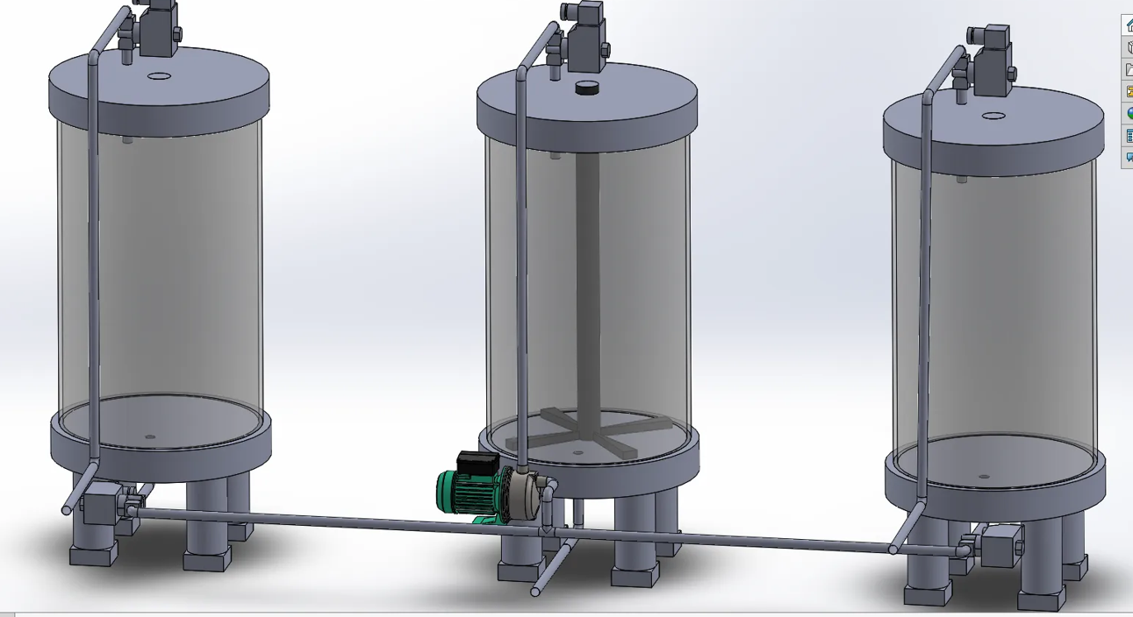
1 Ábra: Elkészült rendszer 3D modellje

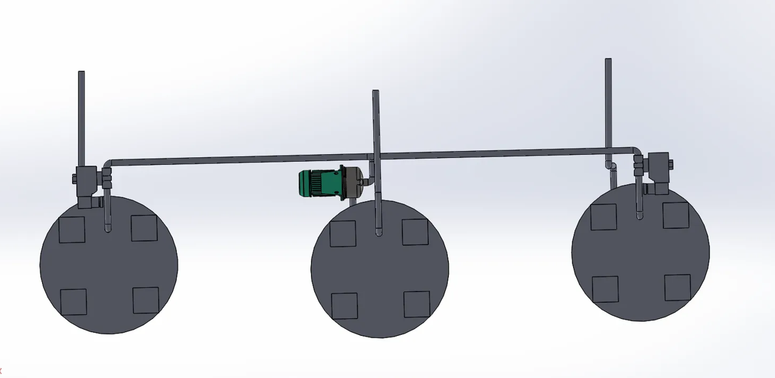
2 Ábra: Elkészült rendszer alul nézetből

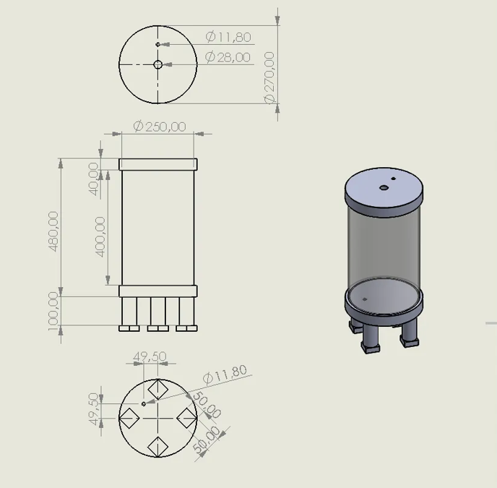
3 Ábra: Tartály méretie

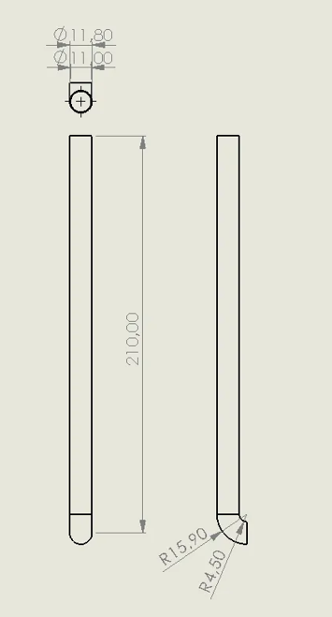
4 Ábra: Csővezeték méretei

Factory I/O szimuláció
A rendszer fejlesztésének egyik alappillére a Factory I/O környezetben felépített szimuláció, amely lehetővé tette a folyamat előzetes modellezését, vezérlésének tesztelését és működésének ellenőrzését még a fizikai megvalósítás előtt. A Factory I/O egy korszerű, háromdimenziós ipari szimulációs szoftver, amely valósághű virtuális gyártókörnyezetet biztosít, és közvetlenül összekapcsolható a vezérlőrendszerrel. Ennek köszönhetően a vezérlési logika ugyanúgy működtethető a virtuális modellen, mintha valós berendezést irányítana, így a folyamat biztonságos, költséghatékony és gyorsan módosítható környezetben fejleszthető és tesztelhető. A szimuláció ezáltal nemcsak a működés szemléltetésére alkalmas, hanem szilárd alapot ad a teljes rendszer megértéséhez és a fizikai megvalósításhoz egyaránt.
A szimulált rendszer három tartály köré épül, amelyek a folyamat alapanyagait és termékét tárolják: az első tartály a vizet, a harmadik tartály az alma alapanyagát, a második tartály pedig a kettőből kikevert, kész almalét. A rendszer részét képezi egy futószalag is, amelyen a szimuláció során az üvegek érkeznek a töltési pozícióba. A középső (második) tartálynál egy kapacitív érzékelő (capacitive sensor) is helyet kapott, amelynek feladata annak detektálása, hogy a futószalagról megérkezett-e a töltendő üveg a megfelelő pozícióba. Az érzékelő jele alapján a rendszer csak akkor indítja el a töltést, ha az üveg ténylegesen a helyén van, így biztosítva a folyamat pontos időzítését és a kifolyás elkerülését.
Ezzel a modell egyszerre képezi le az anyagáramlást — vagyis a folyadékok tartályok közötti mozgását — és a töltési folyamatot, amelynek során a kész almalé az üvegekbe kerül. A töltés a szimulációban literenként történik, vagyis a rendszer a kiadagolt mennyiséget literben méri és vezérli, ami pontos, jól nyomon követhető adagolást tesz lehetővé.
A következőkben részletesen bemutatásra kerülnek a szimuláció egyes elemei, valamint a rendszer működése, lépésről lépésre követve a folyamat lefutását.
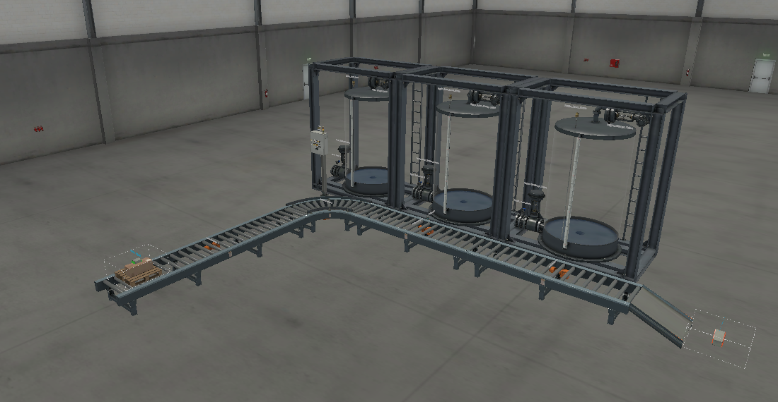
5 Ábra: Factory I/O szimulációs modell

Futószalagrendszer
Az anyagáramlás és az üvegek mozgatása a szimulációban egy futószalagrendszeren keresztül valósul meg, amely összesen négy futószalagból épül fel. A rendszer egy 6 méter hosszú egyenes szalagból, egy balra kanyarodó, 2 méteres szalagból, valamint további két darab 2 méteres szalagból áll. Ezek együttesen alkotják azt az útvonalat, amelyen az üvegek a töltési pozícióba, majd onnan tovább haladnak.
A futószalagon mozgó üvegeket a szimulációban raklapon (palettán) elhelyezett dobozok jelképezik, amelyek a valós üvegek szerepét töltik be a modellben. Ezek a dobozok haladnak végig a szalagokon, így szemléltetve az anyag (a töltendő egységek) áramlását a rendszeren keresztül.
A futószalagok vezérlése egyszerű és jól átlátható: minden egyes szalaghoz egy-egy digitális kimenet (DO) tartozik, amellyel az adott szalag külön-külön indítható és leállítható. Így a négy szalag egymástól függetlenül vezérelhető, ami lehetővé teszi az üvegek mozgásának pontos időzítését és a töltési folyamathoz való összehangolását.

Kapacitív érzékelő (capacitive sensor)
A töltési folyamat pontos vezérléséhez a középső (második) tartálynál egy kapacitív érzékelő (capacitive sensor) kapott helyet, amelynek feladata az üveg jelenlétének detektálása a töltési pozícióban. Az érzékelő magas (logikai 1) jelet ad, amikor érzékeli, hogy az „üveg" a megfelelő helyre érkezett. Erre a jelre a rendszer leállítja a futószalag mozgását, és elindítja a töltési folyamatot — így a töltés mindig csak akkor kezdődik meg, amikor az üveg ténylegesen a helyén van.
A kapacitív érzékelő alkalmazásának az az oka, hogy ez a típusú szenzor bármikor, megbízhatóan képes érzékelni az üveg jelenlétét, függetlenül attól, hogy az milyen anyagból van. A kapacitív érzékelők működési elve, hogy a közelükbe kerülő tárgy megváltoztatja az érzékelő kapacitását, így nemcsak fémes, hanem nemfémes tárgyak — például üveg vagy műanyag — jelenléte is detektálható. Ez teszi különösen alkalmassá az érzékelőt a töltendő egységek megbízható észlelésére, és ezzel a töltési ciklus pontos időzítésének biztosítására.

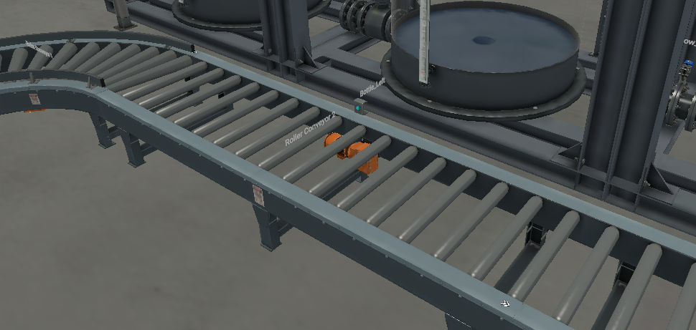
6 Ábra: Kapacitív érzékelő elhelyezése

Tartályok
A rendszer három tartályból áll, amelyek a folyamat alapanyagait és termékét tárolják (víz, alma alapanyag, valamint a kikevert kész almalé). Mindhárom tartály 0–10 V-os analóg jellel vezérelhető, ami lehetővé teszi a folyamat finom, fokozatmentes szabályozását.
A tartályok töltése és ürítése külön-külön vezérelhető: a feltöltés (charge) egy 0–10 V-os jellel, az ürítés (ennek ellentéte) pedig szintén egy 0–10 V-os jellel irányítható. Ezeknél a jeleknél a feszültség értéke határozza meg a töltés, illetve az ürítés sebességét — vagyis a 0–10 V-os tartomány adja meg, hogy milyen gyorsan zajlik a folyadék be- vagy kiáramlása a tartályból. Ez a megoldás pontos és arányos szabályozást tesz lehetővé az adagolási folyamat során.
Minden tartályhoz két analóg érzékelő tartozik, amelyek szintén 0–10 V-os jellel adnak visszajelzést a rendszernek. Az egyik szenzor azt méri, hogy mennyi folyadék van a tartályban (a folyadékszintet), a másik pedig a tartályba beáramló folyadék áramlását (flow) jelzi. A fejlesztés során ezek közül kizárólag a szintérzékelőt használtuk, mivel a folyamat vezérléséhez a tartályban lévő folyadékmennyiség ismerete volt a meghatározó. A szintérzékelő analóg jele alapján a rendszer folyamatosan nyomon követheti az egyes tartályok töltöttségi állapotát, ami a pontos adagolás és a folyamat helyes lefutása szempontjából elengedhetetlen.

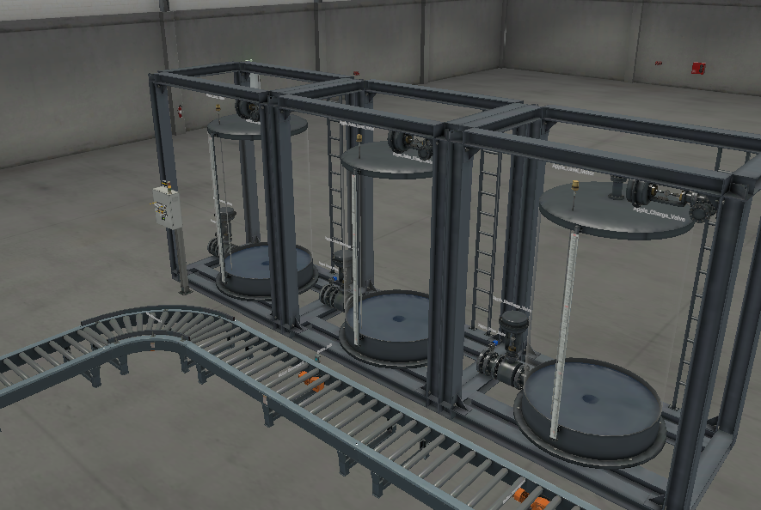
7 Ábra: Tartály rendszer

Kezelőfelület (kezelőpanel)
A rendszer kezelését és felügyeletét egy kezelőpanel biztosítja, amelyen a működtetéshez szükséges kezelőszervek és állapotjelzők kaptak helyet. A panel teszi lehetővé a kezelő számára a rendszer indítását, leállítását, az üzemmód kiválasztását és a kívánt mennyiség beállítását, valamint a rendszer állapotának nyomon követését.
Jelzőlámpa (stacklight)
- Rendszer állapotát mutatja színkóddal: zöld, ha minden rendben, piros hiba esetén, sárga, amikor a rendszer indításra vár.
Start gomb
- Start gomb a rendszer indítására szolgál — ennek megnyomásával kezdeményezhető a folyamat elindítása.
Stop gomb
- Megnyomása után a rendszer az éppen folyamatban lévő műveletet még végigviszi, és csak annak befejezése után áll le.
Reset és vészleállító (E-stop)
- Vészleállító megnyomásakor a rendszer azonnal leáll. Az újraindításhoz először ki kell oldani a vészleállítót, majd a reset gombbal nyugtázni a rendszert, és csak ezután folytatható a működés.
Üzemmód-választó
- Ezzel választható ki, hogy a rendszer indítható (üzemi mód) legyen, vagy karbantartási módba kapcsoljon.
Potméter és kijelző
- Potméterrel állítható be a kívánt almalé mennyisége, amelyet a kijelző megjelenít. Futás közben a kijelző azt mutatja, hogy hány liter almalé került már kitöltésre.
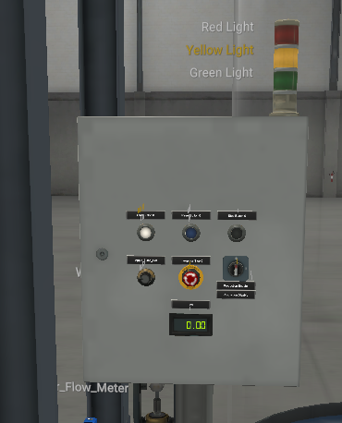
8 Ábra: Szimulált rendszer kezelő panelje

A szimuláció és a PLC program működése
Az előző fejezetben a Factory I/O szimuláció egyes elemei — a futószalagrendszer, a kapacitív érzékelő, a tartályok, valamint a kezelőpanel — kerültek bemutatásra. Ezek az elemek önmagukban csak a rendszer felépítését írják le; a tényleges működést az határozza meg, ahogyan ezeket a PLC program összehangoltan vezérli. Ebben a fejezetben ezért a rendszer működését mutatjuk be: azt, hogy a szimulált környezet és a PLC program együttesen miként valósítja meg a teljes almalé-előállítási és töltési folyamatot.
A működés alapja a PLC és a Factory I/O közötti kétirányú kapcsolat. A PLC a digitális és analóg kimeneteken keresztül vezérli a szimuláció beavatkozó elemeit — a futószalagokat, valamint a tartályok töltését és ürítését —, miközben a szimulációból érkező bemeneti jelek (például a kapacitív érzékelő jele és a tartályok szintérzékelőinek analóg értékei) alapján követi a folyamat állapotát, és ennek megfelelően hozza meg a vezérlési döntéseit. A kezelőpanel kezelőszervei és állapotjelzői ebbe a logikába illeszkedve teszik lehetővé a folyamat indítását, leállítását és felügyeletét.
A következő alfejezetekben lépésről lépésre kerül bemutatásra a folyamat lefutása: a rendszer indítása és a kívánt mennyiség beállítása, az alapanyagok adagolása és keverése a tartályokban, az üvegek érkezése és érzékelése a futószalagon, a literenkénti töltés vezérlése, valamint a rendszer állapotainak és biztonsági funkcióinak (stop, reset, vészleállítás) kezelése. Ezzel együtt bemutatásra kerül a PLC program szerkezete és vezérlési logikája is, amely a teljes folyamatot összehangolja.

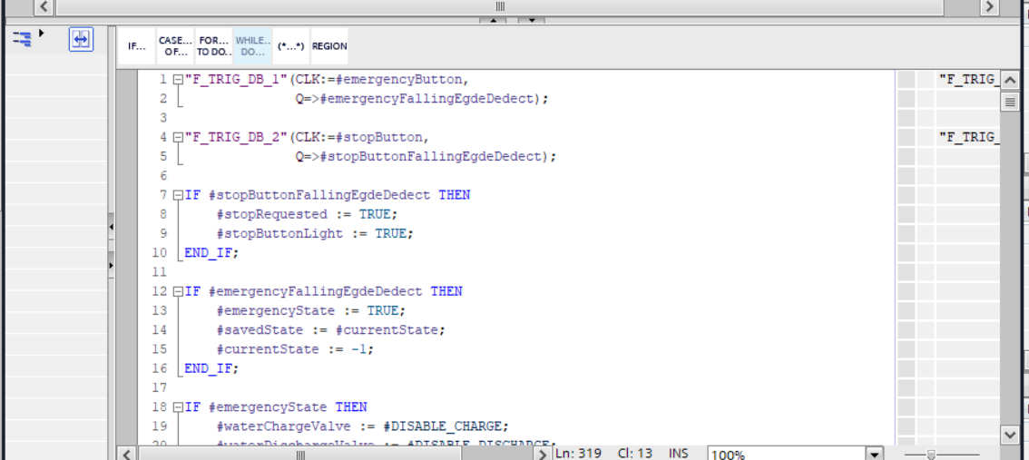
9 Ábra: TIA Portál fő program

PLC kiválasztása és a Factory I/O összekötése a TIA Portallal
A rendszer vezérlésére egy Siemens S7-1200 típusú PLC-t választottunk. A választás fő szempontja az volt, hogy az iskolai modell (a valós oktatóállomás) is ezt a vezérlőt használja, így a szimulációban kidolgozott megoldás közvetlenül átültethető a fizikai rendszerre, és a két környezet egymással összhangban fejleszthető. Ezzel biztosítható, hogy a virtuális modellen tesztelt vezérlési logika a valós hardveren is azonos elven működjön.
A szimuláció és a vezérlő összekötését a TIA Portal v15 fejlesztőkörnyezet segítségével valósítottuk meg. A Factory I/O csatlakoztatásához egy gyári template-et használtunk, amelyet az internetről töltöttünk le. Ez a template megteremti a kapcsolatot a szimulációs környezet és a PLC között, így a TIA Portalban megírt program közvetlenül vezérelheti a virtuális modell elemeit, és fogadhatja annak jeleit.
A kapcsolat kialakítása után elvégeztük a bemenetek és kimenetek (I/O-k) beállítását és hozzárendelését. A jelek beállításánál külön figyelmet fordítottunk arra, hogy minden bemenet és kimenet egyértelmű, beszédes elnevezést kapjon, amelyből a funkciója könnyen felismerhető. Ennek köszönhetően a program áttekinthető és könnyen értelmezhető marad, így a vezérlési logika bárki számára követhető és érthető, ami nagyban megkönnyíti a fejlesztést, a hibakeresést és a későbbi módosításokat.

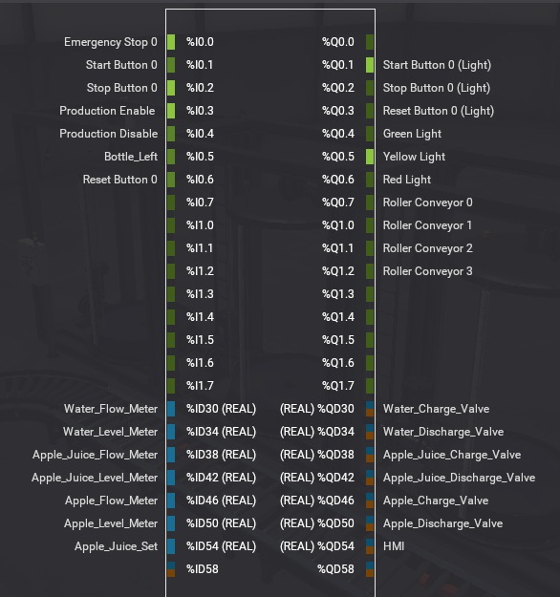
9 Ábra: PLC I/O kiosztás

rendszer fő működése
A rendszer működése jól meghatározott, ciklikus folyamatot követ, amelyet a kezelő indít el és felügyel. Az alábbiakban a teljes folyamat áttekintése következik; a megvalósítást biztosító PLC programot ezt követően mutatjuk be lépésről lépésre.
Indítás és a mennyiség beállítása
- Alaphelyzetben a jelzőlámpa sárgán világít, jelezve, hogy a rendszer a kezelőre vár: a potméter segítségével be kell állítani az elkészítendő almalé mennyiségét, amely 0 és 10 liter között választható. Amennyiben a kezelő 0 litert állít be, a rendszer ezt érvénytelen bemenetként kezeli, és a piros lámpa felvillanásával jelzi, hogy a megadott érték nem megfelelő.
Az alapanyagok feltöltése és a keverék kiszámítása
- Érvényes érték megadása után a rendszer először maximumra tölti a víz- és az almatartályt, biztosítva, hogy elegendő alapanyag álljon rendelkezésre. Ezt követően a beállított mennyiség alapján a rendszer kiszámítja a középső (keverő) tartályba áramló folyadékok mennyiségét, az alma 70%-os és a víz 30%-os arányának megfelelően. Az adagolás sorrendje rögzített: először a víz, majd utána az alma kerül a középső tartályba, ahol a kész almalé összekeveredik.
A töltési ciklus
- Amint a középső tartály feltöltődött a megfelelő mennyiséggel, elindul az üvegek érkezése a futószalagon. Amikor a kapacitív érzékelő detektálja, hogy az üveg a töltési pozícióba ért, a rendszer megáll, kitölt egy litert, majd folytatja a folyamatot a következő üveggel. A kijelző eközben folyamatosan mutatja, hány liter almalé került már kitöltésre.
Utántöltés a folyamat közben
- Ha a középső tartályban nem marad elegendő almalé (azaz a mennyiség 1 literre vagy az alá csökken), a rendszer újratölti a középső tartályt a megfelelő arány szerint. Amennyiben a két szélső tartályban nincs elegendő alapanyag az utántöltéshez, a rendszer előbb ezeket tölti fel, majd ezt követően ismét feltölti a középső tartályt, és a töltési folyamat tovább folytatódik. Ezzel a rendszer önállóan biztosítja az alapanyag-utánpótlást a megadott mennyiség teljes kitöltéséig.
Leállítás (Stop)
- A stop gomb megnyomása nem azonnali megállást eredményez: a rendszer az éppen folyamatban lévő töltést még befejezi (vagyis addig dolgozik, amíg a középső tartályban 1 liter vagy annál kevesebb marad), majd leereszti mind a három tartályt. A leeresztés ideje alatt a jelzőlámpa pirosra vált, jelezve a folyamatban lévő ürítést. Ennek befejeztével a kezelő a potméteren új értéket állíthat be, és a töltési folyamat újraindítható.
Vészleállítás (E-stop)
- A vészleállító megnyomásakor a rendszer azonnal leáll. A működés folytatásához a kezelőnek ki kell oldania a vészleállítót, majd a reset gomb megnyomásával nyugtáznia kell a rendszert — ezt követően a folyamat pontosan onnan folytatódik, ahol megszakadt.
Mennyiség kijelzése
- A folyamat teljes ideje alatt a kijelző számolja és megjeleníti, hogy hány liter almalé készült el, illetve került kitöltésre, így a folyamat előrehaladása mindvégig pontosan nyomon követhető.

PLC program működése
A program egy állapotgépre (state machine) épül, amely a #currentState változó értéke alapján lépked végig a folyamat egyes fázisain. Minden állapot egy jól körülhatárolt feladatot lát el (pl. tartály feltöltése, keverék kiszámítása, töltés), majd a feltétel teljesülésekor a #currentState átállításával lép a következő állapotba. Ez a felépítés átláthatóvá és könnyen bővíthetővé teszi a vezérlést.

Kezelőgombok
Start | Elindítja a gyártást, ha a megadott érték érvényes
Stop | Vezérelt leállást kér az aktuális ciklus befejezése után
Reset | A vészleállítás után folytatja a folyamatot
Vészleállító (E-stop) | Azonnal leállít minden szelepet és a futószalagot

Jelzőlámpák
Zökd | A gyártás folyamatban van
Sárga | Várakozás / készenlét / folyamatjelzés
Piros | Hiba, érvénytelen bemenet, ürítés vagy vészjelzés

A főbb állapotok (state machine)
- STATE_INIT
- STATE_WAIT_FOR_START_AND_SAVE_APPLE_JUICE_VALUE
- STATE_LIGHT_UP_RED_LIGHT
- STATE_FILL_APPLE_AND_WATER_TANK
- STATE_WAIT_FOR_FILL_UP
- STATE_CALCULATE_JUICE_CONSTANTS
- STATE_START_FILL_APPLE_JUICE_TANK_WITH_APPLE
- STATE_WAIT_APLE_JUICE_FILL_UP_APPLE
- STATE_START_FILL_APPLE_JUICE_TANK_WITH_WATER
- STATE_WAIT_APLE_JUICE_FILL_UP_WATER
- STATE_CALCULATE_BOTTLE_VALUE
- STATE_START_FILL_BOTTLE
- STATE_WAIT_FILL_BOTTLE
- STATE_START_BOTTLE_CONVEYER
- STATE_STOP_BOTTLE_CONVEYER
- STATE_CHECK_FOR_WATER_AND_APPLE
- STATE_START_DRAIN_ALL_TANKS
- STATE_WAIT_DRAIN_ALL_TANKS

A folyamat áttekintése
A gyártási folyamat főbb lépései:
- A rendszer várja, hogy a kezelő beállítsa az almalé mennyiségét.
- A kezelő megnyomja a Start gombot.
- A PLC ellenőrzi, hogy a megadott érték érvényes-e.
- A víz- és az almatartály feltöltődik.
- A rendszer kiszámítja a szükséges víz- és almamennyiséget (70/30 arány).
- Először az alma, majd utána a víz kerül a keverőtartályba.
- Az almalé 1 literes egységekben kerül töltésre.
- A futószalag minden töltési ciklus után kimozgatja az üveget.
- A folyamat addig tart, amíg a Stop kérést nem kap, vagy amíg után nem kell tölteni az alapanyagot.
- Stop esetén a rendszer befejezi az aktuális ciklust, majd leereszti a tartályokat.
- A vészleállítás azonnal leállít minden szelepet és a futószalagot.

A recept kiszámítása
Az almalé összetétele százalékos arány alapján számolódik:
- waterNeeded = requestedJuiceL * WATER_PERCENT / 100
- appleNeeded = requestedJuiceL * APPLE_PERCENT / 100
A megfelelő kódrészlet:
#waterNeededForJuice := (#requestedJuiceL * #WATER_PRECENT) / 100.0;
#appleNeededForJuice := (#requestedJuiceL * #APPLE_PRECENT) / 100.0;
Példa: 5 liter, 30% víz, 70% alma esetén → 1,5 liter víz és 3,5 liter alma.

Indítás és a bemenet ellenőrzése
Alaphelyzetben a rendszer a STATE_WAIT_FOR_START_AND_SAVE_APPLE_JUICE_VALUE állapotban várakozik: sárga lámpa világít, a kijelző a beállított értéket mutatja. A Start gomb felfutó élére (rising edge) a rendszer ellenőrzi az értéket — ha az érvényes (nagyobb mint 0), elmenti és elindítja a folyamatot, ellenkező esetben a piros lámpát villantja fel:
"R_TRIG_DB"(CLK := #startButton, Q => #risingEgdeDedect);

IF #risingEgdeDedect THEN
IF #productionEnable AND (#appleJuiceAmountSet > 0.0) THEN
#requestedJuiceL := #appleJuiceAmountSet;
#currentState := #STATE_FILL_APPLE_AND_WATER_TANK;
ELSE
#currentState := #STATE_LIGHT_UP_RED_LIGHT; // érvénytelen bemenet
END_IF;
END_IF;

A tartályok automatikus feltöltése
A rendszer maximumra tölti a víz- és az almatartályt; amelyik eléri a maximális szintet, annak a töltőszelepe lezár. Mindkét tartály feltöltése után a folyamat továbblép:
IF #waterLevelMeter >= #MAX_CHARGE_LEVEL THEN
#waterChargeValve := 0;
#waterTankChraged := TRUE;
END_IF;
// ... ugyanez az almatartályra ...

Az adagolás kiszámítása
A feltöltött szintek és a recept alapján a program kiszámítja, hogy melyik tartályból mennyit kell leereszteni (azaz a cél-szintet):
#waterDischargeValue := #waterTankValue - #waterNeededForJuice;
#appleDischargeValue := #appleTankValue - #appleNeededForJuice;

A keverék elkészítése – előbb víz majd alma
A keverőtartály (almalé-tartály) feltöltése két lépésben történik: először a víz, majd utána az alma kerül bele. Mindkét lépésnél a forrástartály szintje a számított cél-értékig csökken, ekkor a szelepek lezárnak:
// 1. lépés – víz
#waterDischargeValve := #MAX_CHARGE;
#appleJuiceChargeValve := #MAX_CHARGE;
// amíg: #waterLevelMeter <= #waterDischargeValue
// 2. lépés – alma
#appleDischargeValve := #MAX_CHARGE;
#appleJuiceChargeValve := #MAX_CHARGE;
// amíg: #appleLevelMeter <= #appleDischargeValue
Ez a kétlépéses, „víz-először" logika egyszerűbbé és jobban követhetővé teszi a gyártási sorrendet.

A palackozás logikája
Minden üveg (doboz) 1 liter almalének felel meg. A STATE_CALCULATE_BOTTLE_VALUE állapot kiszámítja a töltés utáni cél-szintet (aktuális szint − 1 liter), és eldönti, van-e még elég almalé:
#bottleValue := #appleJuiceValue - 1.0;

IF #bottleValue >= #MINIMUM_BOTTLE_VALUE_IN_L THEN
#currentState := #STATE_START_BOTTLE_CONVEYER; // van elég → töltés
ELSE
IF #stopRequested THEN
#currentState := #STATE_START_DRAIN_ALL_TANKS; // leállítás kérve → ürítés
ELSE
#currentState := #STATE_CHECK_FOR_WATER_AND_APPLE; // utántöltés
END_IF;
END_IF;
Ha kifogy a keverőtartály (≤1 liter), a rendszer a STATE_CHECK_FOR_WATER_AND_APPLE állapotban ellenőrzi, van-e elég alapanyag a szélső tartályokban: ha igen, újrakeveri az almalét; ha nem, előbb feltölti a szélső tartályokat.

A töltési ciklus és a futószalag
A töltési ciklus: a futószalagok elindulnak, az üveg kimozdul a pozícióból (#bottleLeft érzékelő felfutó éle), a számláló nő, a szalagok megállnak, majd a szelep kitölt egy litert:
"R_TRIG_DB_3"(CLK := #bottleLeft, Q => #risingEgdeDedect);

IF #risingEgdeDedect THEN
#bottleCounter += 1;
#hmi := #bottleCounter; // kijelző frissítése
#rollerEnable0 := FALSE; // szalagok megállítása
// ...
#currentState := #STATE_START_FILL_BOTTLE;
END_IF;

// töltés egy litert
#appleJuiceDischargeValve := #MAX_CHARGE;
// amíg: #appleJuiceLevelMeter <= #bottleValue → szelep zár, vissza a számoláshoz

Palackszámláló
A PLC minden kész üveget megszámol, és az aktuális mennyiséget a kijelzőn (#hmi) jeleníti meg. 1 üveg = 1 liter.

A Stop gomb logikája
A Stop nem azonnali leállást kér, hanem vezérelt leállást. A gomb lefutó éle beállítja a #stopRequested jelzőt; a rendszer az aktuális ciklust befejezi, majd a tartályokat leereszti:
"F_TRIG_DB_2"(CLK := #stopButton, Q => #stopButtonFallingEgdeDedect);

IF #stopButtonFallingEgdeDedect THEN
#stopRequested := TRUE;
#stopButtonLight := TRUE;
END_IF;
A leeresztéskor mindhárom tartály kiürül (a piros lámpa jelzi az ürítést), a folyamatértékek nullázódnak, majd a rendszer visszatér a várakozó állapotba:
IF #waterTankDischarged AND #appleTankDischarged AND #appleJuiceTankDischarged THEN
#stopRequested := FALSE;
#currentState := #STATE_WAIT_FOR_START_AND_SAVE_APPLE_JUICE_VALUE;
END_IF;

A vészleállítás (E-stop) logikája
A vészleállító a teljes állapotgép felett, attól függetlenül működik. Megnyomásakor a program elmenti az aktuális állapotot és „vészállapotba" lép:
"F_TRIG_DB_1"(CLK := #emergencyButton, Q => #emergencyFallingEgdeDedect);

IF #emergencyFallingEgdeDedect THEN
#emergencyState := TRUE;
#savedState := #currentState; // állapot mentése
#currentState := -1; // állapotgép felfüggesztése
END_IF;
Vészállapotban minden szelep és a futószalag azonnal lezár/leáll, a piros lámpa villog, a reset lámpa kigyullad. A folytatáshoz a kezelőnek ki kell oldania a vészleállítót, majd a Reset gombbal nyugtáznia kell — ekkor a rendszer az elmentett állapotnak megfelelő pontról folytatja:
IF #risingEgdeDedect AND #emergencyButton THEN
#emergencyState := FALSE;
CASE #savedState OF
#STATE_WAIT_FOR_FILL_UP:
#currentState := #STATE_FILL_APPLE_AND_WATER_TANK;
#STATE_WAIT_FILL_BOTTLE:
#currentState := #STATE_START_FILL_BOTTLE;
// ... a többi mentett állapot megfelelő belépési pontja ...
ELSE
#currentState := #savedState;
END_CASE;
END_IF;

Összefoglaló

Idegen nyelvi összefoglaló

Felhasznált irodalom

